**十二支ストラップ注文書**

|  | | | |
| --- | --- | --- | --- |
| **住　所　〒　　　－** | | | |
| **電話番号**（昼間連絡の取れる番号をお書きください。） | | | |
| **配 送 先**（住所と配送先が異なる場合はご記入ください。）  **〒　　　－** | | | |
| **支払方法** | **納付書払・銀行振込** | **受取方法** | **○保健師による納品（※）**  **○郵送**  **○庁舎受取（ 笠・大・東 ）** |

※出生祝記念品注文者のみ

| **形状** | **デザイン** | **ストラップ入力文字** | **個数** |
| --- | --- | --- | --- |
| 例  **Ａ** | **いぬ** | **みどり** | **１** |
|  |  |  |  |
|  |  |  |  |
|  |  |  |  |
|  |  |  |  |

**※注意事項**

**１．１点につき６００円となります。**

**２．形状、デザイン、入力文字については裏面をご参照ください。**

**３．文字数は、ひらがな６文字まで、アルファベット１０文字までとなります。**

**４．銀行振込の手数料はお客様負担となります。**

**５．郵送料金についてお客様負担となります。**

**６．庁舎受取の場合、笠懸庁舎・大間々庁舎・東支所のいずれかでお受取りとなります。**



**形状**

　Ａ Ｂ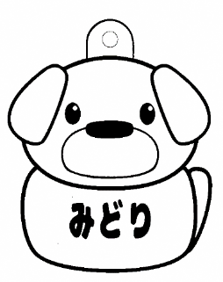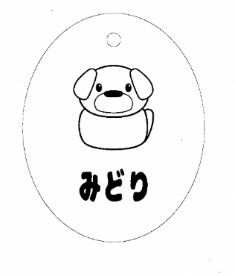

**デザイン**

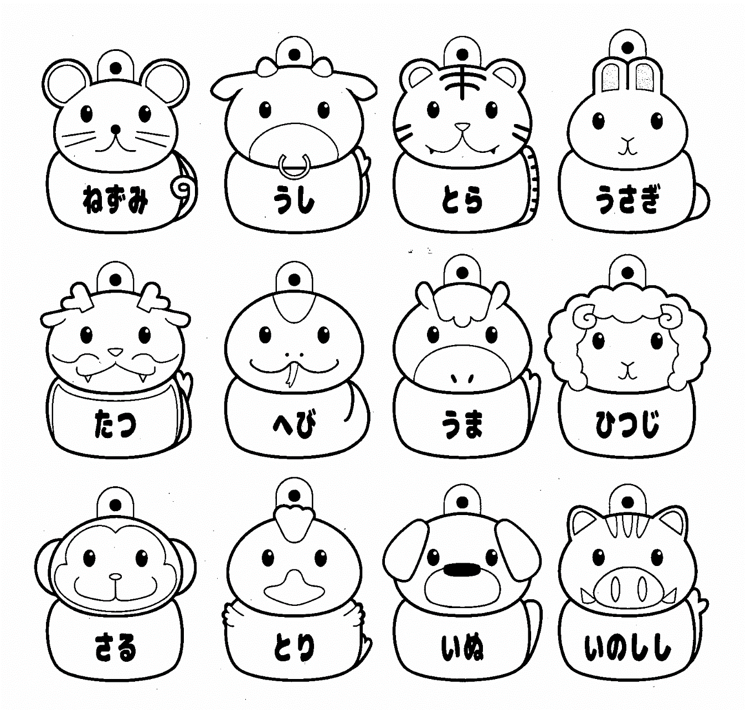

**文字**

